«Σώσε με..», η κραυγή του Δεκαπενταυγούστου…

Διαβάζοντας τους στίχους του Μεγάλου Παρακλητικού Κανόνα προς την Παναγία μας, τον οποίο ψάλλουμε αυτές τις ημέρες στις εκκλησίες αναρωτήθηκα, τι πόνο και καημό, τι μεράκια και τραύματα πρέπει να κουβαλούσε η ψυχή εκείνου που έγραψε αυτά τα λόγια. Έτσι έψαξα να δω ποιος είναι και τι κατέτρωγε την ψυχή του. Ήμουν βέβαιος, ότι πίσω από αυτό τον υπέροχο ύμνο υπήρχε μια πληγή.

Άλλωστε η πληγή, το τραύμα, το πένθος και η απώλεια γράφουν, ζωγραφίζουν, τραγουδούν και προσεύχονται. Δίχως πληγές δεν υπάρχουν σοφοί και άγιοι, καλλιτέχνες και εραστές Θείου. Μόνο κάποιος που κάτι έχασε ψάχνει να το βρει. Μόνο κάποιος που πόνεσε και πένθησε δημιουργεί. Άνθρωπος που δεν σταυρώθηκε δεν μπορεί να αναστηθεί. Μάτια που δεν δάκρυσαν Θεό δεν είδαν και γόνατα που δεν λύγισαν ποτέ δεν έμαθαν να εκτιμούν την ζωή. Αυτός που γεύθηκε τον θάνατο μπορεί να μας μιλήσει για την αξία της ζωής, εκείνος που αρρώστησε μπορεί να μα πει για την ευλογία της υγείας.

Ένα τέτοιος λοιπόν βαριά άρρωστος και πληγωμένος άνθρωπος ήταν ο υμνογράφος του Μεγάλου Παρακλητικού κανόνα προς την Παναγία. Θεόδωρος β΄ ο Λάσκαρης. Αυτοκράτορας της Νίκαιας ο οποίος έπασχε από βαριάς μορφής επιληψία. Η ασθένεια τον είχε εξουθενώσει σωματικά και ψυχικά. Φαίνεται άλλωστε στα λόγια του παρακλητικού κανόνα προς την Παναγία, «Καταιγίδα συμφορών με βασανίζει, Δέσποινα, και των θλίψεων οι τρικυμίες με καταποντίζουν• αλλά αφού προφάσεις, δος μου χείρα βοηθείας, εσύ που είσαι η θερμή αρωγή και προστασία μου..».

Μπορεί κανείς εύκολα να καταλάβει τι σήμαινε τον 11ον αιών, να πάσχεις από επιληψία. Τι προκαταλήψεις, στιγματισμό αλλά και αδυναμία αντιμετώπισης. Μόνη παρηγοριά ο Θεός και η Παναγία Μητέρα του. Σε αυτή καταφεύγει ο Λάσκαρης με αβάστακτο πόνο, και μέσα από το υμνογραφικό του χάρισμα διαμορφώνει ένα απίστευτο σε θεολογικά νοήματα κείμενο.

Όμως εκείνο που συγκλονίζει, δεν είναι τόσο η θεολογική ακρίβεια του κειμένου, όσο η βασανισμένη ύπαρξη του συγγραφέα που στην κυριολεξία κραυγάζει μέσα από προσευχητικούς ύμνους. Σώσε με Παναγία μου φωνάζει, σώσε με!!!

Όποιος έχει νιώσει έστω και μια φορά στην ζωή του την πίκρα απόγνωσης, τον πόνο της μοναξιάς και της ερήμωσης, όποιος έχει κοιμηθεί σε κρύα πατώματα δίχως ανθρώπινες ελπίδες, αναγνωρίζει στην φωνή του Θεόδωρου Λάσκαρη την δική του λαλιά. Γιατί η φωνή των πονεμένων έχει ένα ήχο καθώς και ένα όνειρο, την λύτρωση….. «Και πού λοιπόν θα βρω άλλη προστασία; Πού να προσφύγω; Και πού να σωθώ; Ποια θερμή να έχω βοηθό στις θλίψεις του βίου και στις ζάλες - αλίμονο! - κλονιζόμενος; Μόνο σε σένα ελπίζω και παίρνω θάρρος και καυχώμαι, και προστρέχω στη σκέπη σου. Σώσε με!!!!!»

π. Χαράλαμπος Λίβυος Παπαδόπουλος

[[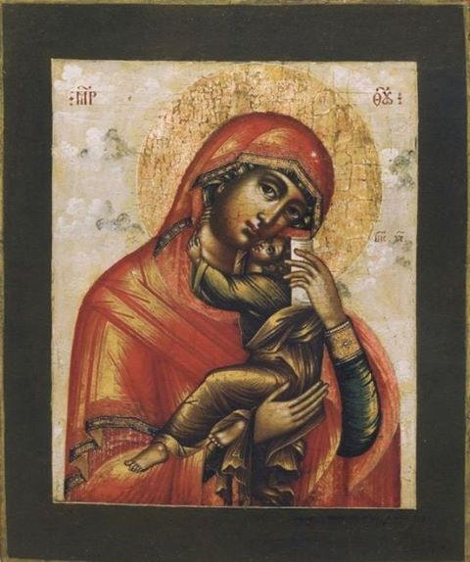](https://www.facebook.com/p.libyos/photos/a.769150556571886/1722654841221448/?type=3&eid=ARDlzFi44ByvE9DGSnXDL5eFC8iG2gCYFbEQJDeklEWAHczE3wrnjePvJxKC_iksA3SMmZueRhfhA8oM&__xts__%5B0%5D=68.ARBxgI4G_RyZHpCSvBEUJqKzkoZmOLdGcBkUgANzQUG8GiNEodKHFkaW4dwKMsI_uYl5FXBOibAtShJ_GANjsNxLRlPGnIicUps1vlPF2sYkbRTh84zSLldcAEMUnW2rtuKp-FQ7sMQhTHRicuvHOHZAdbS0eiaNNDv9UzqaLrklMCbeuTQ5anK4amt5guMQFk-McwS3NF0DWRBP5ov1vsqPduleXT7tP3Q912XtASqxIu0GGifzSjn4hUWvuIsfKu9EdddXwlrOqFBmqM1xzf673IUtsoENhBYXy7MpRjyRBSoqv_oLLmxUm-wd7RVpOwPEwa4tCqhKu6_7S0sKNoM3kw&__tn__=EEHH-R)](https://www.facebook.com/p.libyos/photos/a.769150556571886/1722654841221448/?type=3&eid=ARDlzFi44ByvE9DGSnXDL5eFC8iG2gCYFbEQJDeklEWAHczE3wrnjePvJxKC_iksA3SMmZueRhfhA8oM&__xts__%5B0%5D=68.ARBxgI4G_RyZHpCSvBEUJqKzkoZmOLdGcBkUgANzQUG8GiNEodKHFkaW4dwKMsI_uYl5FXBOibAtShJ_GANjsNxLRlPGnIicUps1vlPF2sYkbRTh84zSLldcAEMUnW2rtuKp-FQ7sMQhTHRicuvHOHZAdbS0eiaNNDv9UzqaLrklMCbeuTQ5anK4amt5guMQFk-McwS3NF0DWRBP5ov1vsqPduleXT7tP3Q912XtASqxIu0GGifzSjn4hUWvuIsfKu9EdddXwlrOqFBmqM1xzf673IUtsoENhBYXy7MpRjyRBSoqv_oLLmxUm-wd7RVpOwPEwa4tCqhKu6_7S0sKNoM3kw&__tn__=EEHH-R)